SISTEM SMART CHAIR UNTUK MONITORING POSISI DUDUK BERBASIS INTERNET OF THINGS

**Muh. Ihsan Sarita*1, Isnawaty22, Nur Alim 33**

1,2,3Jurusan Teknik Informatika, Fakultas Teknik Universitas Halu Oleo, Kendari

e-mail: 1ihsan.sarita@uho.ac,id 2isnawaty@uho.ac,id [3 alimnur29505@gmail.com](mailto:3xxx@xxxx.xxx)

**Abstrak**

Gaya hidup modern sering kali menyebabkan kebiasaan duduk berlebihan, yang berpotensi merugikan kesehatan tubuh manusia. Tubuh manusia dirancang untuk bergerak, namun kebanyakan orang menghabiskan waktu dalam posisi duduk yang dapat berkontribusi pada berbagai penyakit serius. Oleh karena itu, dibutuhkan perangkat seperti Sistem Smart Chair yang memonitor posisi duduk berbasis Internet of Things. Penelitian ini menggunakan sensor Limit Switch, sensor Ultrasonik, RTC, dan DHT11 untuk mendeteksi dan mengoreksi posisi duduk serta mengukur waktu, lama duduk. Hasil pengujian menunjukkan efektivitas sensor dan servo motor dalam mengoreksi posisi dan menghitung waktu lama duduk. Arduino dan nodeMCU mengirim data ke sistem monitoring, sementara aplikasi Sistem Smart Chair menampilkan output yang diharapkan. Penelitian ini bertujuan mencegah risiko gangguan kesehatan akibat kebiasaan duduk yang berlebihan seperti penyakit jantung, kanker, gangguan sirkulasi darah dan banyak penyakit lainnya.

**Kata kunci**— *Limit Switch, DHT11, Sensor Ultrasonik HCSRF-04, Kursi, NodeMCU, IoT*.

***Abstract***

*Modern lifestyles often lead to excessive sitting habits, which have the potential to be detrimental to human health. The human body is designed to move, but most people spend time in a sitting position, which can contribute to a variety of serious illnesses. Therefore, we need a device such as a Smart Chair System that monitors sitting position based on the Internet of Things. This research uses Limit Switch sensors, Ultrasonic sensors, RTC, and DHT11 to detect and correct sitting position and measure sitting time and duration. The test results show the effectiveness of sensors and servo motors in correcting positions and calculating sitting time. Arduino and nodeMCU send data to the monitoring system, while the Smart Chair System application displays the expected output. This research aims to prevent the risk of health problems due to excessive sitting habits, such as heart disease, cancer, blood circulation disorders, and many other diseases.*

***Keywords***— *Limit Switch, DHT11, Censor Ultrasonik HCSRF-04, Chair, NodeMCU, IoT*

1. PENDAHULUAN

D

uduk dalam waktu yang singkat dapat memulihkan tubuh dari rasa lelah dan dapat memulihkan tubuh setelah beraktifitas. Namun, gaya hidup modern mengharuskan manusia lebih banyak duduk daripada bergerak, dan tubuh tidak dirancang untuk duduk dalam jangka waktu lama. Tubuh manusia dirancang untuk bergerak, dan buktinya ada pada struktur tubuh. Tubuh manusia mempunyai lebih dari 360 sendi dan kurang lebih 700 otot yang memungkinkan terjadinya pergerakan bebas [1].

Duduk dalam waktu lama juga dapat mempengaruhi kinerja otak, dapat mengurangi aliran darah, mengurangi jumlah oksigen yang melewati paru-paru dan masuk ke aliran darah, otak membutuhkan keduanya untuk tetap waspada. Oleh karena itu, ketika aktivitas otak menurun, kemampuan berkonsentrasi juga bisa menurun. Sayangnya, dampak negatif duduk tidak hanya bersifat jangka pendek. Penelitian terbaru menemukan bahwa duduk dalam jangka waktu lama dikaitkan dengan beberapa jenis kanker dan penyakit jantung, serta dapat menyebabkan masalah diabetes, ginjal, dan hati. Para peneliti berpendapat bahwa sekitar 9% kematian dini di seluruh dunia setiap tahunnya [2].

Bekerja dalam posisi duduk berisiko tinggi untuk waktu yang lama dan harus dihindari. Namun, sebagian besar orang merasa sulit untuk memperhatikan postur duduk saat bekerja, mereka baru menyadari setelah bagian tubuh mengalami sakit atau nyeri. Oleh sebab itu, diperlukan sebuah perangkat yang mampu memberi peringatan akan lama waktu dan mengoreksi posisi duduk, sehingga resiko terjadinya gangguan kesehatan yang ditimbulkan akibat duduk terlalu lama dapat terhindarkan

Peneliti berencana mengembangan kursi yang dapat mengoreksi sekaligus menghitung waktu lama duduk dengan menanamkan limit switch pada bantalan kursi untuk mendeteksi posisi duduk dan RTC (Real Time Clock) untuk menghitung waktu lama duduk, motor servo juga digunakan untuk mengoreksi posisi duduk yang salah. Data yang dibaca oleh sensor akan dikirim ke firebase untuk ditampilkan pada aplikasi android. Tampilan pada aplikasi menginformasikan data hasil deteksi posisi duduk dan waktu lama duduk sesuai dengan posisi duduk pengguna. Jika pengguna miring ke kiri atau ke kanan, maka motor servo akan mengoreksi posisi duduk, dan jika pengguna duduk terlalu lama maka buzzer akan berbunyi sebagai peringatan ke pengguna untuk istirahat.

2. METODE PENELITIAN

## 2.1 Kursi

Kursi merupakan sebuah sarana duduk yang digunakan untuk aktivitas tertentu seperti halnya makan, kerja, dan lain-lain. Biasanya memiliki 4 kaki untuk menopang beban yang menggunakan ataupun kursi itu sendiri sehingga seimbang [3].

## 2.2 Monitoring

*Monitoring* adalah proses pengumpulan informasi mengenai apa yang sebenarnya terjadi selama proses implementasi atau penerapan program[4]. *Monitoring* adalah proses rutin pengumpulan data dan pengukuran kemajuan atas objek program/memantau perubahan yang fokus pada proses dan keluaran. *Monitoring* akan memberikan informasi tentang *monitoring* adalah proses pngumpulan informasi mengenai apa yang sebenarnya terjadi selama proses implementasi atau penerapan program. *Monitoring* adalah proses rutin pengumpulan data dan pengukuran kemajuan atas objek program/memantau perubahan yang fokus pada proses dan keluaran.

## 2.3 Sistem

Sistem adalah sekumpulan objek yang mencakup hubungan fungsional antara tiap-tiap objek dan hubungan antara ciri tiap objek, dan yang secara keseluruhan merupakan suatu kesatuan secara fungsional. Sistem adalah suatu kumpulan obyek atau bagian-bagian yang saling memiliki hubungan, dan saling mempengaruhi satu sama lain serta memiliki keterkaitan pada rencana yang sama dalam mencapai suatu tujuan tertentu[5].Internet of Things

*Internet of Things* atau sering disebut IoT adalah sebuah konsep yang memiliki tujuan memperluas manfaat dari konektivitas internet yang tersambing secara terus menerus [6]. Sedangkan *Internet of Things* (IoT) adalah sebuah sistem yang saling menghubungkan perangkat yang tertanam dengan sensor (*embedded sensor*), perangkat lunak (*software*), konektivitas jaringan (internet) dan perangkat elektronik lainnya yang diperlukan untuk mengumpulkan dan melakukan pertukaran data terhadap sebuah objek. Secara sederhananya, IoT dapat diartikan adalah komunikasi antara satu perangkat dengan perangkat lain dengan bantuan *software* melalui jaringan internet.

## 2.5 Arduino

Arduino Uno adalah board mikrokontroler berbasis ATMega328. Memiliki 14 pin input dari output digital. Dimana 6 pin input tersebut digunakan sebagai output PWM dan 6 pin input analog, 16 MHz osilator kristal, koneksi USB, jack power, ICSP header, dan tombol reset. Untuk mendukung mikrokontroler agar dapat digunakan, cukup hanya menghubungkan board Arduino Uno ke komputer dengan menggunakan kabel USB atau listrik dengan AC yang-ke adaptor-DC atau baterai untuk menjalankannya.

## 2.6 NodeMCU

NodeMCU adalah platform IoT open source. Terdiri dari perangkat keras berupa system-on-chip (SoC) ESP8266-12 Espressif Systems dan firmware yang menggunakan bahasa pemrograman scripting Lua [7]. Terdapat beberapa pin I/O, ini dapat dikembangkan sebagai aplikasi monitoring dan kontrol untuk proyek IoT.

## 2.7 Flowchart

*Flowchart* atau bagan alur adalah diagram yang menampilkan langkah-langkah dan keputusan untuk melakukan sebuah proses dari suatu program. *Flowchart* membantu analis dan programmer untuk memecahkan masalah kedalam segmen-segmen yang lebih kecil serta membantu dalam menganalisis berbagai alternatif lain dalam pengoperasian untuk mendesain program dan merepresentasikan program serta mengurangi kemungkinan untuk salah penafsiran. *Flowchart* berperan penting dalam memutuskan sebuah langkah atau fungsionalitas dari sebuah proyek pembuatan program yang melibatkan banyak orang serta dapat mempermudah penyelesaian suatu masalah khususnya masalah yang perlu dipelajari dan dievaluasi lebih lanjut [8]. *Flowchart* sistem secara keseluruhan dapat dilihat pada Gambar 1.

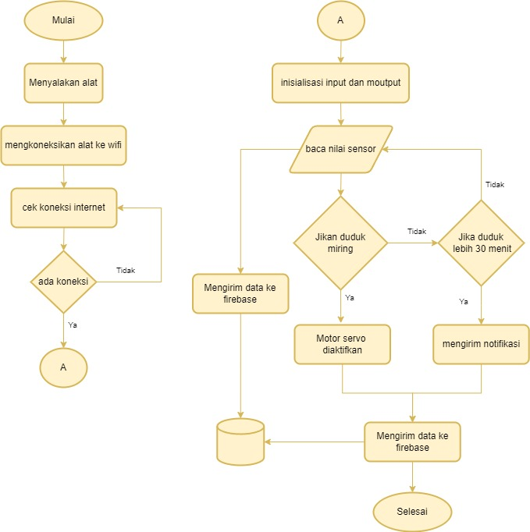

Gambar 1 Flowchart Keseluruhan Sistem

## 2.7 Block Diagram

Pada gambar 2 saatkursi digunakan maka sensor Limit switch akan aktif kemudian sensor DHT11 akan mendeteksi suhu bantalan pada kursi dan sensor ultrasonik mengukur jarak antara objek dengan kursi, disaat yang sama *timer* akan berjalan untuk mengukur lama waktu pengguna duduk di kursi dan data lama waktu duduk akan disimpan di *firebase* lalu dikirim ke HP Android sebagai notifikasi bagi *user*.

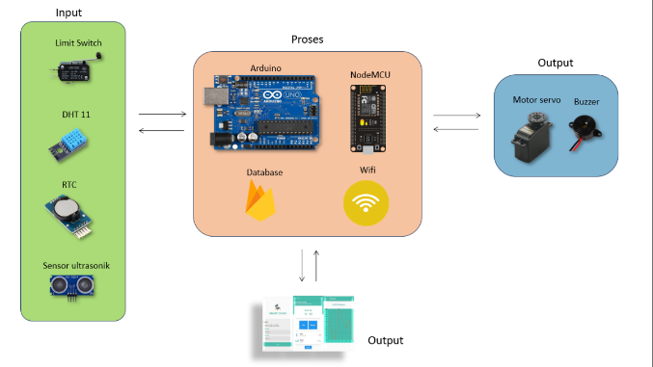

Gambar 2 Block Diagram

## 2.7 Perancangan Elektonika

Skematik dari prototype smart chair untuk monitoring posisi duduk berbasis IoT terdiri dari tiga yaitu input, proses dan output. Bagian input terdiri dari sensor limit switch yang berfungsi sebagai pendeteksi posisi duduk, sensor ultrasonik yang berfungsi untuk mengukur jarak antar sandaran kursi dan punggung pengguna dan sensor DHT11 sebagai pengukur suhu pada bantalan kusri. Sedangkan untuk pemprosesannya menggunakan Arduino dan NodeMCU untuk mengolah data-data yang ada sebagai pengontrol alat, dan pada bagian output terdiri dari motor servo yang berfungsi sebagai pengoreksi posisi duduk yang salah dan buzzer sebagai pengingat jika duduk terlalu lama. Perancangan elektronik dapat dilihat pada gambar 4.

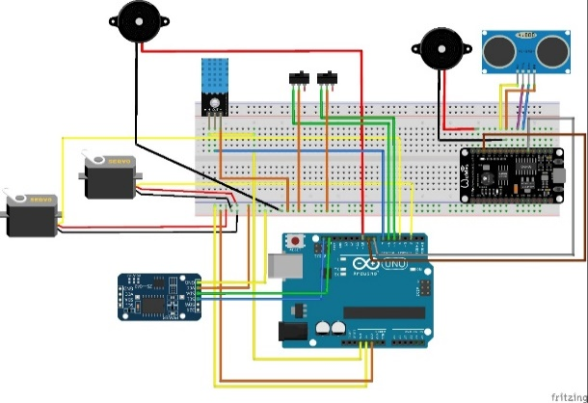

Gambar 3 Perancangan Elektonika

## 2.8 Perancangan Alat

Pada gambar 4 menampilkan struktur yang ada pada alat smart chair monitoring posisi duduk yang terdiri dari sensor limit switch, sensor ultrasonic, sensor DHT11, Arduino dan NodeMCU, motor servo dan buzzer.

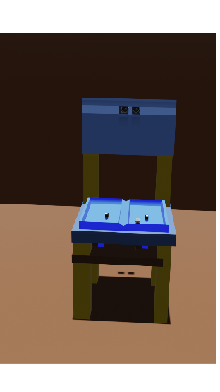

Gambar 4 Perancangan alat

3. HASIL DAN PEMBAHASAN

## 3.1 Implementasi sistem

Proses yang dilakukan pada fase ini adalah mengimplementasikan kode sesuai perancangan yang telah dilakukan sebelumnya sehingga menjadi sistem yang dapat digunakan. Implementasi merupakan tahapan penerapan kode program yang dilakukan untuk membuat aplikasi berdasarkan rancangan dan desain sistem. Tahap ini menjelaskan mengenai data yang digunakan pada sistem, implementasi interface, implementasi hardware, implementasi software dan pengujian system.

1. Implementasi alat

Pada tahap ini semua komponen dihubungkan sesuai sistem yang dibuat agar alat dapat bekerja sesuai yang diinginkan. Tampilan alat secara keseluruhan ditunjukkan pada Gambar 4.

.

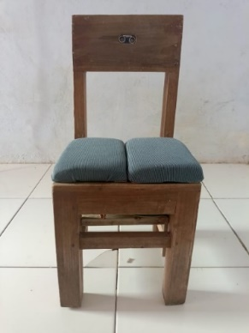

Gambar 5 Implementasi alat keseluruhan

1. Implementasi *Interface* Aplikasi

Gambar 5 menunjukkan halaman login dimana user pertama kali memasukkan username dan password untuk mengakses sistem. Pada halaman monitoring, aplikasi menampilkan halaman yang berisi informasi nilai sensor yaitu waktu duduk, suhu, jarak, dan status limit switch.

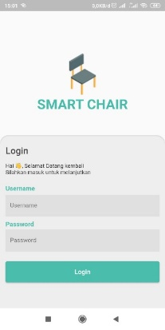 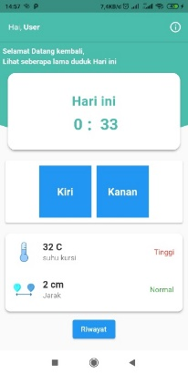

Gambar 6 Interface Aplikasi

Pada halaman riwayat akan menampilkan riwayat duduk harian dalam satu minggu terakhir. Dapat dilihat pada Gambar 6.

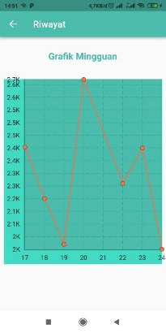

Gambar 7 Halaman Riwayat

3.1 Pengujian Sistem

1. Pengujian Sensor DHT11

Sensor DHT11 terdiri dari elemen pengindraan kelembaban kapasitif dan termistor untuk pengukuran suhu. Kapasitor pengukur kelembapan memiliki dua elektroda dengan substrat di antaranya sebagai dielektrik yang menyimpan kelembapan. Perubahan kelembaban menyebabkan perubahan nilai kapasitansi. IC mengukur resistensi ini, memprosesnya, dan mengubahnya menjadi bentuk digital.

Pada tahap ini dilakukan pengujian terhadap akurasi dari data suhu yang dibaca oleh sensor DHT11 dengan menggunakan thermometer ruangan untuk mendapatkan nilai sebenarnya dengan membandingakan dengan sensor DHT11. Adapun uji akurasi sensor DHT11 ditunjukkan pada Tabel 1.

Tabel 1 Pengujian Sensor DHT11

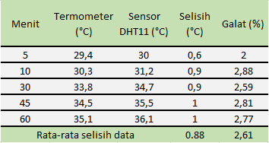

Pada tabel 1 pengujian sensor DHT11 yang dilakukan sebanyak 5 kali pengujian. Pengujian ini menyangkut keakuratan pengukuran suhu pada sensor DHT11. Pengujian ini dilakukan dengan menggunakan termometer dan membandingkan suhu sebenarnya dengan suhu yang ditampilkan pada sensor. Dari hasil pengujian rata-rata error sebesar 2,61%. Maka dapat dilihat bahwa akurasinya adalah 97,39%.

1. Pengujian Sensor Ultrasonik

Sensor ultrasonik adalah sebuah sensor yang berfungsi untuk mengubah besaran fisis (bunyi) menjadi besaran listrik dan sebaliknya. Cara kerja sensor ini didasarkan pada prinsip dari pantulan suatu gelombang suara sehingga dapat dipakai untuk menafsirkan eksistensi (jarak) suatu benda dengan frekuensi tertentu.

Pada tahap ini dilakukan pengujian terhadap akurasi dari data jarak yang dibaca oleh sensor ultrasonik dengan menggunakan penggaris untuk mendapatkan nilai sebenarnya dengan pembacaan sensor ultrasonic. Adapun pengujian keakuratan sensor ultrasonik dapat dilihat pada tabel 2

Tabel 2 PengujianSensor Ultrasonik

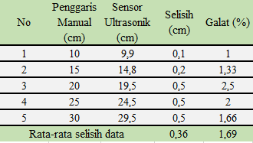

Pada Tabel 2, pengujian sensor ultrasonik dilakukan sebanyak 5 kali. Pengujian ini menyangkut keakuratan sensor ultrasonik dalam mengukur jarak. Pengujian ini dilakukan dengan menggunakan penggaris untuk membandingkan jarak sebenarnya dengan jarak yang ditampilkan pada sensor. Hasil pengujian menunjukkan rata-rata error sebesar 1,69%, dengan akurasinya sebesar 98,31%.

1. Pengujian Sensor Limit Switch

Saklar pembatas atau *limit switch* adalah perangkat elektromekanis yang fungsi utamanya adalah mematikan aliran ketika batas tertentu tercapai atau sebaliknya. Limit switch merupakan jenis saklar atau perangkat elektromekanis yang mempunyai tuas aktuator sebagai pengubah posisi kontak terminal. Posisi kontak terminal akan berubah ketika tuas aktuator terdorong atau tertekan oleh suatu objek. Pada tahap ini dilakukan pengujian pada akurasi dari sensor Limit switch apakah telah sesuai dengan keadaan sebenarnya. Adapun pengujian keakuratan sensor ultrasonik dapat dilihat pada tabel 3.

Tabel 3 Pengujian Sensor Limit Switch

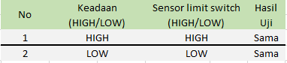

1. Pengujian Fungsional Pengoreksian Posisi Duduk

Pengujian sistem dilakukan pada perangkat, dengan fokus pada fungsi pengoreksi posisi dan pengingat waktu lama duduk yang dibaca oleh sensor. Hasil pengujian ini ditunjukkan pada tabel 4

Tabel 4 Pengujian Fungsional Pengoreksi Posisi Duduk

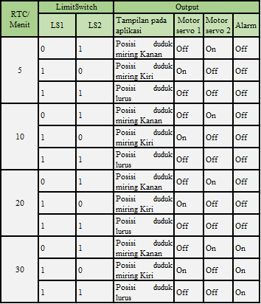

4. KESIMPULAN

Dari penelitian “Sistem Smart Chair Untuk Monitoring Posisi Duduk Berbasis Internet Of Things“, dapat ditarik kesimpulan sebagai berikut:

1. Perancangan prototipe dan pembuatan sistem *smart chair* untuk memantau posisi duduk berbasis Internet of Things berhasil dilakukan melalui beberapa tahapan yaitu: analisis sistem hingga merancang gambaran umum alat. Kemudian, dilakukan analisis untuk kebutuhan perangkat keras dan perangkat lunak. Selanjutnya adalah desain mekatronik. (mekanika, elektronika, informatika) yaitu membangun alat dari beberapa sensor menjadi sebuah perangkat utuh, kemudian menyusun rankaian elektronik alat dan yang terakhir dilakukan pengkodean atau coding untuk memberikan fungsi untuk melakukan tugas sebagai alat pengoreksi dan lama waktu duduk.
2. Penelitian ini berhasil menerapkan sensor limit switch sebagai pendeteksi posisi duduk untuk dilakukan pengoreksian posisi duduk menggunakan motor servo.

5. SARAN

Berikut beberapa saran ysng perlu diperhatkan dan dijadikan bahan pertimbangan pada penelitian selanjutnya:

1. Untuk pengembangan alat selanjutnya dapat dibuat lebih kompleks dengan menambahkan antarmuka alat agar dapat memperudah penggunaan *Smart Chair*.
2. Untuk pengembangan alat selanjutnya dapat menggunakan sensor tekanan agar pembacaan sensor pada bantalan kursi lebih akurat.
3. Untuk pengembangan sistem lebih lanjut dapat menambahkan fungsi yang bisa mengatur kenyamanan saat duduk berdasarkan kondisi pengguna.

DAFTAR PUSTAKA

[1] M. Dalkilinc, “Why sitting is bad for you,” *TEDEducation*, pp. 1–13, 2015, [Online]. Available: https://youtu.be/wUEl8KrMz14

[2] I. M. Lee, E. J. Shiroma, F. Lobelo, P. Puska, and S. N. Blair, “Effect of physical inactivity on major non-communicable diseases worldwide: An analysis of burden of disease and life expectancy,” *Lancet*, vol. 380, no. 9838, pp. 219–229, 2012.

[3] I. Joseph, H. Adiluhung, and M. Nurhidayat, “Perancangan Kursi Perahu Rigid Di Sungai Citarum Dayeuh Kolot Dengan Pendekatan Antropometri Design of Rigid Boat Seat in Citarum River, Dayeuh Kolot With Anthropometry Approach,” vol. 5, no. 3, pp. 3871–3878, 2018.

[4] A. Yasin, F. Tupamahu, and R. Modanggu, “Aplikasi Sistem Monitoring Ibu Hamil,” *J. JTII*, vol. 7, no. 1, pp. 31–43, 2022.

[5] D. Abdullah, “Perancangan Sistem Informasi Pengolahan Data Seniman Pada Dinas Perhubungan, Pariwisata Dan Kebudayaan Kota Lhokseumawe,” *TECHSI J. Penelit. Tek. Inform.*, pp. 28–40, 2013.

[6] Junaidi and April, “Internet Of Things, Sejarah, Teknologi Dan Penerapannya : Review,” *J. Ilm. Teknol. Inf.*, vol. IV, no. 3, pp. 62–66, 2015.

[7] A. Satriadi, Wahyudi, and Y. Christiyono, “Perangcangan Home Automation Berbasis NodeMcu,” *Transient*, vol. 8, no. 1, pp. 2685–0206, 2019.

[8] S. Santoso and R. Nurmalina, “Perencanaan dan Pengembangan Aplikasi Absensi Mahasiswa Menggunakan Smart Card Guna Pengembangan Kampus Cerdas (Studi Kasus Politeknik Negeri Tanah Laut),” *J. Integr.*, vol. 9, no. 1, pp. 84–91, 2017.